UNIVERSIDAD TECNOLOGICA INTERCONTINENTAL



TRABAJO PRACTICO

TEMA

“MANUAL DE USUARIO”

PROFESOR: ING. ANTONIO PORTILLO

ESTUDIANTE: JEFERZON ADRIAN SOSA

CARRERA: ANALISIS DE SISTEMAS

SEDE: ASUNCION 31 de Octubre, 2021

**INDICE**

Portada ------------------------------------------------------------pag. 2

INTRODUCCIÓN 3

DESARROLLO DEL TEMA 4

COMO INICIAR LA PAGINA WEB 4

# INTRODUCCIÓN

Este trabajo de ayuda para el usuario, le permitirá hacer un buen uso de este sistema web o (página web). Es importante hacer uso de esta guía o manual de usuario para comprender mejor su uso y su compresión esencial para tener una idea asertiva de cómo se debe procesar la página web y así dar un buen resultado.

Este manual es interesante ya que da solución a cualquier problema de uso.

Podemos decir que este manual de ayuda será fundamental para el cliente por su conocimiento de este importante sistema web que le brindará mucha ayuda.

# DESARROLLO DEL TEMA

## COMO INICIAR LA PAGINA WEB

**Para poder iniciar la página web se debe seguir algunos pasos:**

1. Debe seleccionar y pulsar el teclado entrar o enter.
2. Debe dar clic sobre el icono Acceso web

* Al acceder al sistema sale una ventana de usuario y contraseña
* Se debe llenar los campos de usuario y en la siguiente deberá escribir su contraseña
* Una vez ingresado los datos correspondientes, la página corroborara que su identidad de usuario y clave estén correctos, y luego se procesara, e ingresara al menú principal

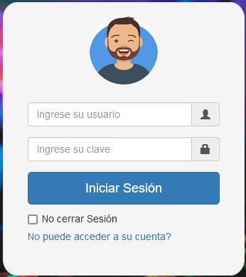

## VENTANA PRINCIPAL

Esta ventana le dará la opción para ingresar a las diferentes paginas

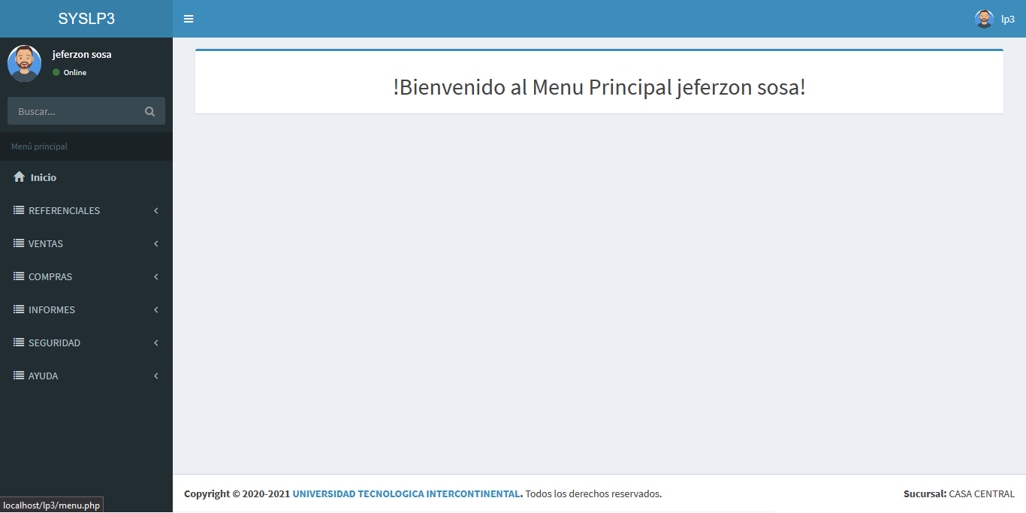

**MENU DE LA PAGINA**

**Menú Referencial Simple**: esta función contiene las siguientes páginas:

**CARGO:** Esta opción le permitirá conocer las identidades de los empleados y los cargos que ejercen dentro de la entidad.

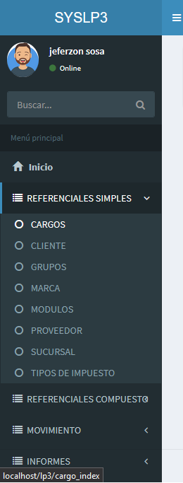

**CLIENTES**: Esta opción le permitirá conocer los códigos del cliente que hizo las compras de los artículos. También obtendrá todas las referencias posibles.

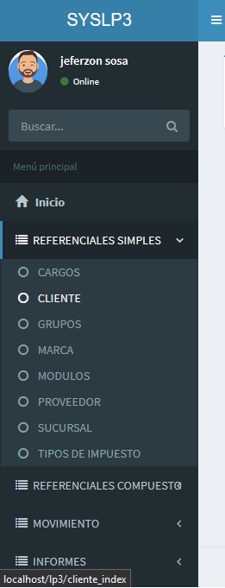

**GRUPOS:** Esta opción permite conocer los colectivos que trabajan en esta unidad o empresa, por ejemplo: administradores, departamentos de RRHH, funcionarios y todos los informes de las personas que integran cada área según su actividad. También obtendrás un informe completo con todos los detalles, etc

.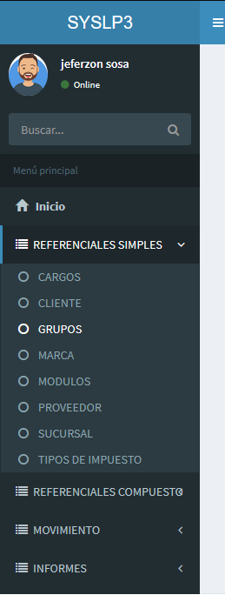

**MARCA:** Esta opción le permitirá tener referencias a cerca de los datos de todas las marcas y grupos de marcas con todos los reportes y detalles.

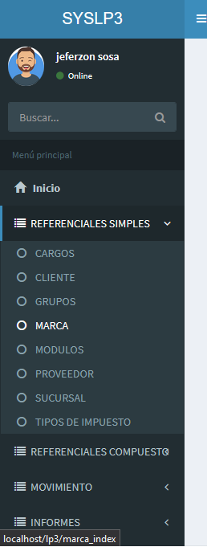

**MODULOS**: Esta opción le permitirá visualizar todos los referenciales simples, compuestos, y todos los movimientos con todos los detalles, etc.

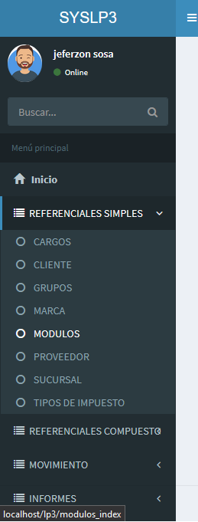

**PROVEEDOR**: Esta opción le permitirá conocer los datos de sus proveedores y los detalles de las compras.

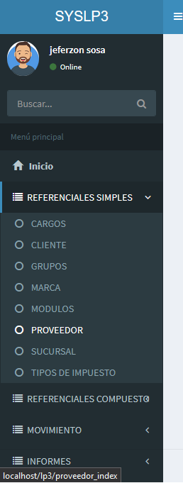

**SUCURSAL**: Esta opción le permitirá tener acceso a todas las sucursales de la empresa, obteniendo así todos los detalles y reportes en general, etc.

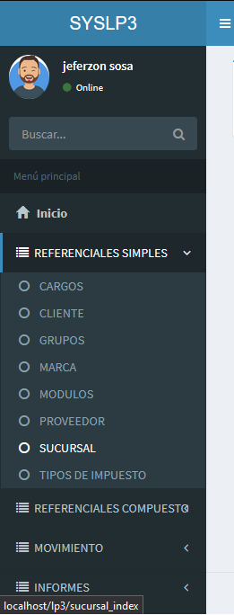

**TIPO IMPUESTO**: Esta opción le permitirá conocer sobre los detalles del estado del impuesto según las ventas y compras de su empresa.

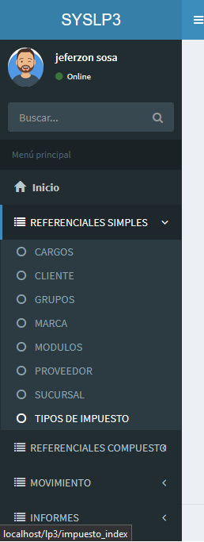

**Menú Referenciales Compuestos**

Esta función contiene las siguientes páginas:

**ARTICULO**: Esta opción le permitirá conocer acerca de los detalles de artículos que la empresa vende, compra, y lo que va faltando para su posterior pedido y otros detalles.

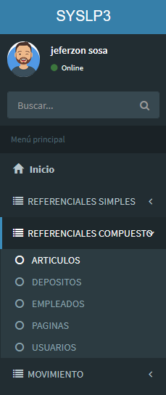

**DEPOSITO**: Esta opción le permitirá conocer a cerca de todos los artículos o mercaderías que se encuentran en stock.

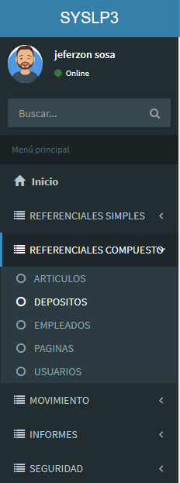

**EMPLEADOS:** Esta opción le ayudara a conocer todos los informes y detalles acerca de los empleados de su empresa o entidad.

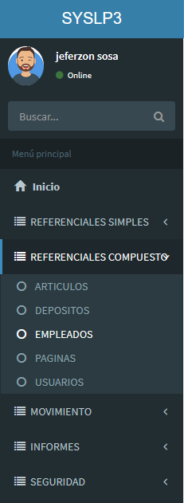

**PAGINAS:** Esta opción le mostrara todo el contenido de las páginas, por código, por dirección o por nombre en la cual puede acceder para conocer todos los reportes y detalles de su empresa.

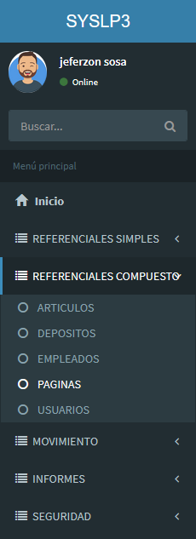

**USUARIOS**: Esta opción de dará a conocer sobre todos los detalles a cerca de los usuarios de la empresa, por código, por nombre, por grupo, por sucursal etc.

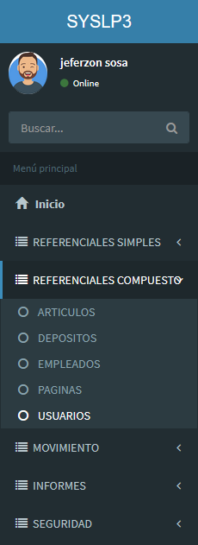

**MOVIMIENTO**

**COMPRAS**: Esta opción le permitirá disponer de todos los detalles de las compras realizadas de sus proveedores.

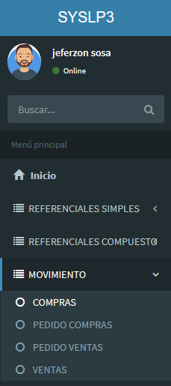

**PEDIDO DE COMPRAS**: Esta opción le ayudara a tener todos los reportes de los pedidos de compras y de todos los artículos que dispone la empresa para su posterior control.

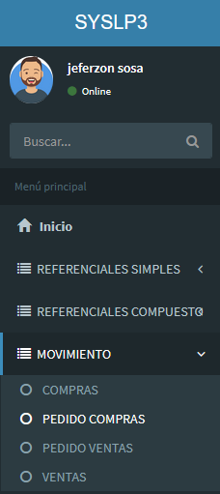

**PEDIDO DE VENTAS**: Esta opción le permitirá visualizar todos los reportes de pedidos de ventas con todos los detalles para un buen control de su empresa.

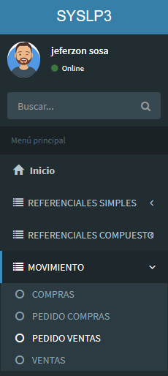

**VENTAS**: Esta opción le dará un reporte y detalles de las ventas realizadas ya sean por códigos, por artículos en general.

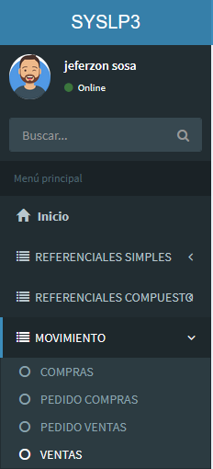

**INFORMES**

**REPORTES/REFERENCIALES**

**MARCA:** Esta opción le permitirá visualizar todos los reportes de todas las marcas o una marca en específico según la selección.

**CARGO:** Esta opción le permitirá visualizar los reportes de todos los cargos de todos los empleados, con todos los datos y detalles.

**DEPOSITO:** Esta opción le permitirá visualizar los reportes de todas las mercaderías que se encuentran en stock y las mercaderías que faltan.

**CLIENTES**: Esta opción le permitirá visualizar todos los reportes de los clientes, sus datos y todas las referencias necesarias.

**PROVEEDOR:** Esta opción le permitirá obtener reportes de todos los proveedores y demás detalles.

**TIPO IMPUESTO**: Esta opción le permitirá visualizar todos los reportes de los detalles del Tipo impuesto.

**ARTICULO:** Esta opción le permitirá visualizar todos los reportes acerca de todos los artículos, detalles y todas las referencias.

**EMPLEADO:** Esta opción le permitirá visualizar todos los reportes acerca de todos los empleados de la empresa, con todos los datos y detalles según el puesto de cada uno.

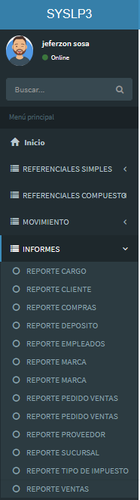

**SEGURIDAD**

**EMPLEADO/CAMBIAR CLAVE**: Esta opción le permitirá poder cambiar o actualizar los datos o detalles del empleado, por ejemplo, el nombre de usuario y la clave.

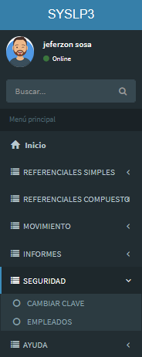

**AYUDA**

**MANUAL DE USUARIO**: Esta opción le permitirá contar con el manual de ayuda que está en formato PDF, es una ayuda que le servirá para el buen uso de esta herramienta, ahí se indica la forma de como debe usarse el programa para una buena referencia o reporte de todos los movimientos, compras y ventas etc.

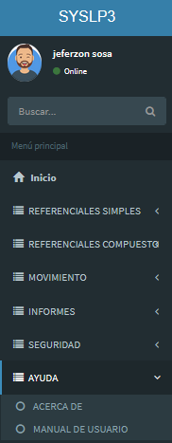

**Para dar Cierre a la Pagina**

**CERRAR**: Esta opción le ayudara a confirmar la salida de la página web, solo deberá pulsar en la x o cruz en la parte de arriba, hacia la derecha, presionar y luego cerrara automáticamente.

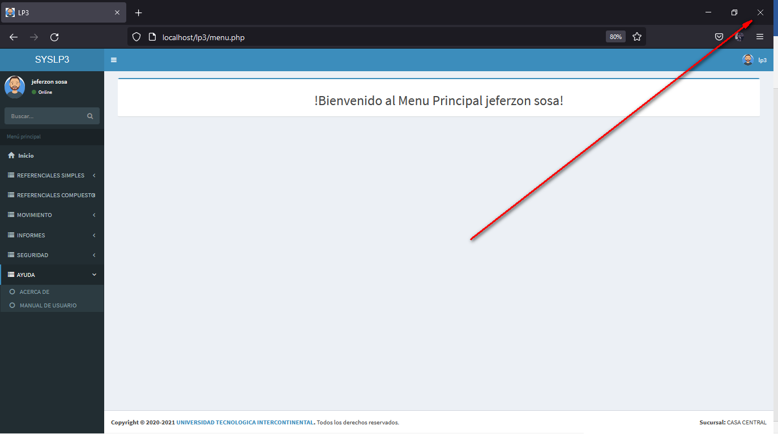

O, para salir le da clic en el logo lp3 y luego pulsar en el botón salir.

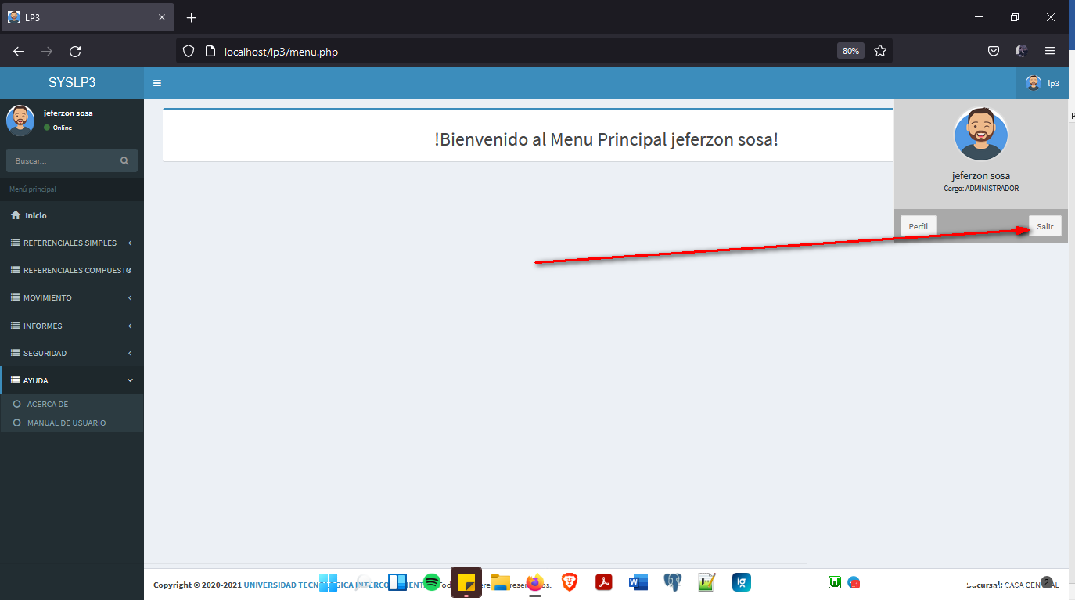

**Conclusión**

Concluyo este tema del manual de usuario o ayuda interactiva, su uso es importante para tener una noción de cómo se debe aplicar para cada página.

Ojalá siempre haya manuales de explicación interactivos para cada sistema como este, para aprovechar un buen manejo y dar buenos resultados donde los clientes se sientan satisfechos con el trabajo realizado.